|  |  |
| --- | --- |
| 九江职业技术学院校徽 | 九江职业技术学院 |
| *Jiujiang Vocational & Technical College* |

|  |  |
| --- | --- |
| 学生姓名： | 罗 林 |
| 专业班级： | 计算机1701班 |
| 论文名称： | 教材管理系统 |
| 指导教师： | 于 芬 |

**摘要**

教材管理系统是专为中小学校便于管理建立的管理应用系统。是面向一种异地分布的学校教材管理系统,支持供需链管理的计划和控制系统，系统还包括订单查询和管理以及各种综合查询等管理功能。

【关键词】 进库 教材领取 出库 Delphi 7.0 教材管理系统

目录

1 引言 3

2 系统分析 3

2.1.1 需求分析 3

2.1.2 可行性分析 6

3 总体设计 6

3.1.1 项目规划 6

3.1.2 功能框架 7

4 系统设计 7

4.1.1 设计目标 7

4.1.2 开发及运行环境 7

4.1.3 逻辑结构设计 7

5 主要功能模块设计 9

5.1.1 主窗口目标 10

5.1.2 基础窗体创建 10

5.1.3 系统管理模块设计 11

5.1.4 书费管理模块设计 18

5.1.5 出入库管理模块设计 21

5.1.6 综合查询模块设计 24

5.1.7 帮助模块设计 28

6 系统使用说明 29

6.1.1 系统运行环境 29

6.1.2 系统操作说明 29

7 致谢 29

# 引言

随着当今教育制度的改革，办事的快捷与高效成了急需解决的问题，而高校教材管理是高校教学管理工作中的一项重要任务，教材管理水平和工作效率的高低是反映高校教学和科研管理水平的重要标志。

随着办学规模的不断扩大，教材种类和数量也急剧上升，教材管理工作量之大，任务繁重，给教材购买和管理部门人员带来很多困难，差错率高，到书率低，对学校教学和科研工作产生较大的影响。

为了实现教材管理工作现代化、系统化、和规范化，管理水平上一个台阶，因此等待着一套使其更加便利的系统出现。

本系统对高校教材购销业务的具体情况和需求进行设计开发。本系统清晰明了地将各个管理细节综合起来，将分散的操作流程合并，其实用、简洁、方便的操作方法与界面能让非计算机专业的人员轻松上手。同时又便于数据库管理人员对数据库进行修改，节省不少人力、物力。

# 系统分析

### 需求分析

开发背景分析

每学期工作人员根据各系所填课目信息和教材信息，以及教务处的选课信息，以班级为单位发放每班的下学期的教材使用信息，由各系将学生所需书目统计后上交图教材科，教材科工作人员按书目，出版社等信息，做好统计依次向出版社发放订购书目信息。当收到教材和课本单价后，做好入库的统计，开学后，发放班级收费信息，有各系向学生收费，并上交教材科工作人员，教材科同时做好与出版社的款目的核对与结帐。

* 这是工作的大致内容，但是也出现许多的例外。
* 当订购教材出版社不在印制的时候，由出版社将此信息发还教材科，教材科依次向各系教师征求教材修改信息，再寻找其他出版社。
* 班委统计数目与领书时的书目不合，原因部分学生在中途取消书目的订购，教材科处理办法：同意修改书的数目，但是余下的书作为零售，或转入下一年的定书中。
* 班级领书结束后，有部分学生需要退书，买书，原因：各系工作失误多定或少定，以及个人要求的改变，教材科处理方法：同意买书或退书，买书以零售价，退书以进价,同时开具发票。

功能分析

通过调查,要求系统需要有以下功能：

* 要有良好的人机界面，给人一种美观上的享受。
* 支持多人操作，要求有较好的权限分配功能。
* 在教材进库和领数(出库)，要求详细明确。
* 为了方便用户查询，要求支持多条件查询。
* 明确的了解班级信息以及班级领书,同时也可以查询教师领书的情况。
* 支持多种报表打印。

数据分析

一．数据主要有以下：

1．静态数据

1）班级具体信息

2）班级缴费情况

3）教材信息

4）退回书费信息

5）单位（院系）信息

6）教师领书信息

7）学生领书

8）书费信息

2．动态数据

1）管理员密码

2）书本单价

3）书本库存

4）操作员密码

二．数据库描述如下：

1．本系统主要用的数据库是SQL Server 2000。

2．本系统主要用到的数据表有：ym（用户信息表）、banji（班级信息表）、caozuoyuan（操作员信息表）、jiaocai（教材信息表）、danwei（单位信息表）、shufei（书费信息表）、tuihuishufei（退回书费信息表）、xueshenglingshu（学生领书信息表）、xueshengshufei（学生书费信息表）、jiaoshils（教师领书信息表）、jiaocairuku（教材入库信息表）。

3．数据关系表框架如下：

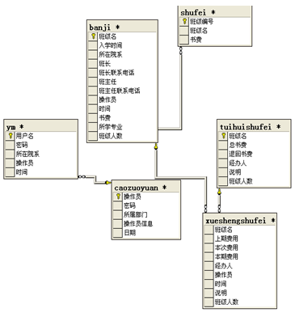

关系表1

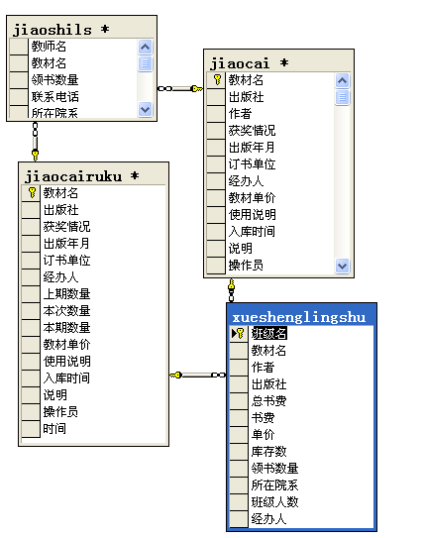

关系表2

### 可行性分析

经济可行性分析

首先开发一个教材管理系统它是都具有市场，市场的经济潜力有多大，开发过程中所需要的人力、物力、财力。同时在开发任何一个基于计算机的系统，都会受到时间和资源上的限制。因此，在接受任何一个项目开发任务之前，必须根据客户可能提供的时间和资源条件进行可行性分析，以减少项目开发风险，避免人力、物力和财力的浪费。

技术和具体实现中采集的关键技术分析

本系统数据库采用目前比较流行的Microsoft SQL Server，该数据库系统在安全性、准确性、运行速度方面有绝对的优势，并且处理数据库量大，效率高；开发工具采用Delphi7，Delphi7是目前应用最广泛的数据库系统开发工具，可以快速开发Windows应用程序。

# 总体设计

### 项目规划

教材管理系统是一个典型的数据库应用程序，由登录模块、主界面、系统管理模块、书费管理模块、出入库模块、综合查询、帮助。特规划功能模块如下：

* 系统管理模块

系统管理模块的主要实现操作员管理、密码修改、班级管理、单位信息和用户管理等管理。

* 书费管理模块

书费管理模块主要管理学校缴纳书费和退回书费管理。

* 出入库管理模块

出入库管理模块主要管理教材入库、学生领书、教师领书等功能。

* 综合查询管理模块

总和管理模块主要实现库存货品浏览、书费的查询。

### 功能框架

图1 功能框图

# 系统设计

### 设计目标

根据企业的需求和进销存管理的特点，该系统实施后，应达到以下目标：

* 界面美观友好、信息查询灵活、方便、快捷、准确。
* 强大的库存预警功能，在意外中将损失降到最低。
* 提高工作效率，降低成本。
* 往来账目详细浏览。
* 对用户输入的数据进行过滤，当输入有误时提示用户。
* 数据保密性强，用户对应不同的操作级别。
* 系统最大限度地实现了易安装性、易维护性和易操作性。
* 系统运行稳定、安全可靠。

### 开发及运行环境

系统开发平台：Delphi 7.0。

数据库管理系统软件：SQL Server 2000。

运行平台：Windows xp/ Windows 2000。

分辨率：最佳效果1024*768。

### 逻辑结构设计

本系统数据库采用SQL Server 2000数据库，数据库名称为“教材管理系统”。数据库教材管理系统中包含11个表。数据库中的数据表如下：

1．操作员信息表（cuozuoyuan）

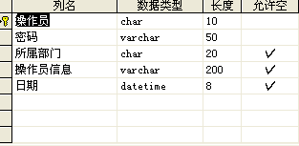

2．班级信息表（banji）

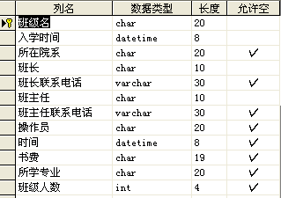

3．单位信息表（danwei）

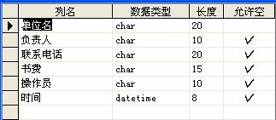

4．教材信息表（jiaocai）

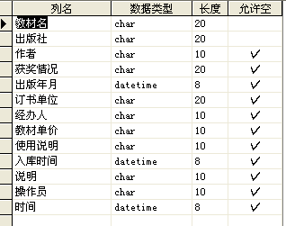

5．教师领书信息表（jiaoshils）

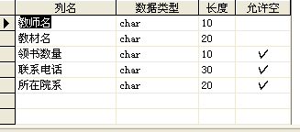

6．书费信息表（shufei）

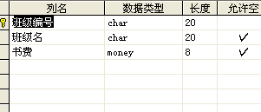

7．退回书费信息（tuihuishufei）

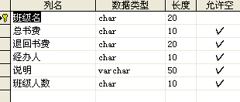

8．学生领书信息表（xueshenlingshu）

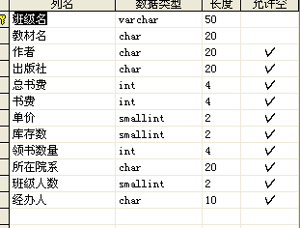

9．学生书费信息表（xueshengshufei）

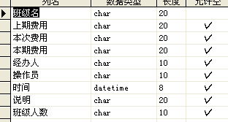

10．用户信息表（ym）

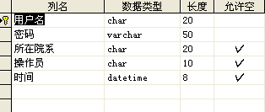

11．教材入库信息表（jiaocairuku）

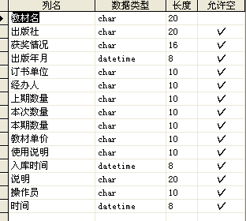

# 主要功能模块设计

### 主窗口目标

主窗体是程序的控制中心，其他模块都是通过主窗体来调用，所以主窗体的界面要设计的美观易操作。教材管理管理系统主窗体运行结果如图2所示：

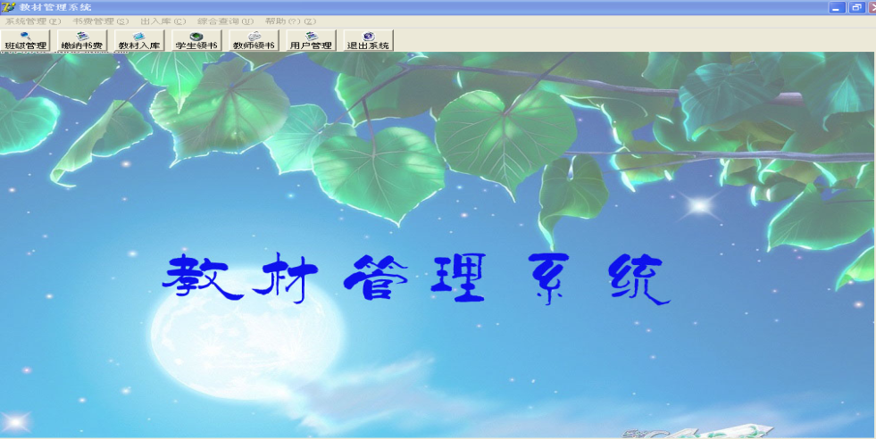

图2 主窗体运行的结果

### 基础窗体创建

创建基础窗体主要为了提高开发速度和代码的利用率，从基础窗体继承的子窗体具有基础窗体的全部功能。基础窗体如图3所示：

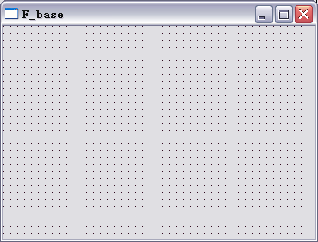

图3 基础窗体

基础窗体设计步骤

添加一个新窗体，命名为“F_base”，设置其BorderStyle属性为“bsDialog”；KeyPreview属性为“True”。

相关程序代码如下：

在窗体的OnKeyPress事件处理过程中设置〈Enter〉键代替〈Tab〉键。代码如下：

procedure TF_base.FormKeyPress(Sender: TObject; var Key: Char);

begin

if Key=#13 then

perform(WM_NEXTDLGCTL,0,0);

end;

### 系统管理模块设计

系统管理模块的主要实现操作员管理、密码修改、班级管理、单位信息和用户管理等管理。

操作员管理

当你单击“系统管理”菜单中的“操作员管理”时，就会出现“操作员管理”窗体。通过本窗体可以进行的新增、删除、修改等操作，操作管理窗体如图4所示：

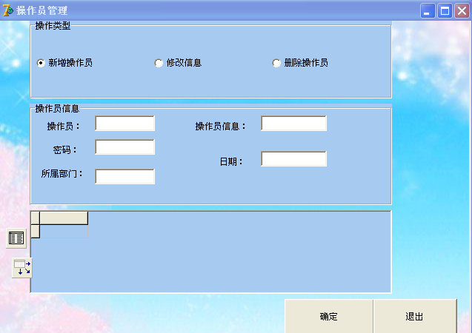

图4 操作员管理窗体

相关程序代码如下：

procedure Tf_czy.Button2Click(Sender: TObject);

begin

if application.MessageBox('您确认要退出吗？','删除退出',mb_okcancel)=idok then

begin

f_xitong.show;//显示窗体

f_czy.hide;//隐蔽窗体

end;

end;

procedure Tf_czy.Button1Click(Sender: TObject);

begin

case radiogroup1.ItemIndex of

2:

if application.MessageBox('您确认要删除该信息吗？','删除确认',mb_okcancel)=idok then //提示是否要删除该信息

begin

t6.Delete;

edit1.Text :='';

edit2.Text :='';

edit3.Text :='';

edit4.Text :='';

edit5.Text :='';

end; //如果删除了该信息,文本框内的内容清空

1:

begin

t6.Edit ;

t6['操作员']:=edit1.Text ;

t6['密码']:=edit2.Text ;

t6['所属部门']:=edit3.Text ;

t6['操作员信息']:=edit4.Text ;

t6['日期']:=edit5.Text ;

t6.Post;

end;//添加信息,之后更新

0:

begin

t6.Append ;

t6['操作员']:=edit1.Text ;

t6['密码']:=edit2.Text ;

t6['所属部门']:=edit3.Text ;

t6['操作员信息']:=edit4.Text ;

t6['日期']:=edit5.Text ;

t6.Post ;

edit1.Text :='';

edit2.Text :='';

edit3.Text :='';

edit4.Text :='';

edit5.Text :='';

end;

end;

end;

procedure Tf_czy.FormCreate(Sender: TObject);

begin

t6.Open; //打开表6

end;

procedure Tf_czy.DBGrid1CellClick(Column: TColumn);

begin

edit1.Text:=DBGrid1.Fields[0].Value;

edit2.Text:=DBGrid1.Fields[1].Value;

edit3.Text:=DBGrid1.Fields[2].Value;

edit4.Text:=DBGrid1.Fields[3].Value;

edit5.Text:=DBGrid1.Fields[4].Value;

end;

end.

班级管理

当你单击“系统管理”菜单中的“班级管理”时，就会出现“班级管理”窗体。通过本窗体用户可以进行班级的新增、删除、修改等操作，,班级管理如图5所示：

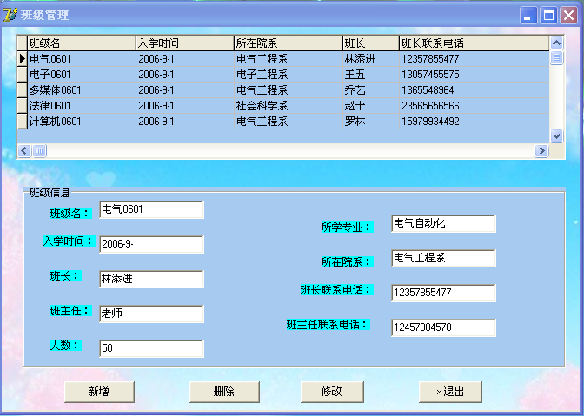

图5 班级管理系统窗体

相关程序代码如下：

procedure Tf_bj.Button4Click(Sender: TObject);

begin

if application.MessageBox('您确认要退出吗？','删除退出',mb_okcancel)=idok then

begin

f_xitong.show; //显示窗体

f_bj.Hide; //隐蔽窗体

end;

end;

procedure Tf_bj.FormCreate(Sender: TObject);

begin

t2.Open; //打开表2

edit1.Text :=t2['班级名'];

edit2.Text :=t2['入学时间'];

edit3.Text :=t2['班长'];

edit4.Text :=t2['班主任'];

edit5.Text :=t2['班级人数'];

edit6.Text :=t2['所学专业'];

edit7.Text :=t2['所在院系'];

edit8.text:=t2['班长联系电话'];

edit9.text:=t2['班主任联系电话'];

end; //在文本框中显示数据表中的内容

procedure Tf_bj.DBGrid1CellClick(Column: TColumn);

begin

edit1.Text:=DBGrid1.Fields[0].Value;

edit2.Text:=DBGrid1.Fields[1].Value;

edit3.Text:=DBGrid1.Fields[3].Value;

edit4.Text:=DBGrid1.Fields[5].Value;

edit5.Text:=DBGrid1.Fields[11].Value;

edit6.Text:=DBGrid1.Fields[10].Value;

edit7.Text:=DBGrid1.Fields[2].Value;

edit8.Text:=DBGrid1.Fields[4].Value;

edit9.Text:=DBGrid1.Fields[6].Value;

end;

procedure Tf_bj.Button1Click(Sender: TObject);

begin

t2.Append ;

t2['班级名']:=edit1.Text ;

t2['入学时间']:=edit2.Text ;

t2['班长']:=edit3.Text ;

t2['班主任']:=edit4.Text ;

t2['班级人数']:=edit5.Text ;

t2['所学专业']:=edit6.Text ;

t2['所在院系']:=edit7.Text ;

t2['班长联系电话']:=edit8.Text ;

t2['班主任联系电话']:=edit9.Text ;

t2.Post; //添加信息

edit1.Text :='';

edit2.Text :='';

edit3.Text :='';

edit4.Text :='';

edit5.Text :='';

edit6.Text :='';

edit7.Text :='';

edit8.Text :='';

edit9.Text :='';

end;

procedure Tf_bj.Button2Click(Sender: TObject);

begin

if application.MessageBox('您确认好删除该信息吗？','确认删除',mb_okcancel)=IDOK then

begin

t2.Delete;

edit1.Text :='';

edit2.Text :='';

edit3.Text :='';

edit4.Text :='';

edit5.Text :='';

edit6.Text :='';

edit7.Text :='';

edit8.Text :='';

edit9.Text :='';

t2.First ;

end; //删除信息

end;

procedure Tf_bj.Button3Click(Sender: TObject);

begin

t2.Edit;

t2['班级名']:=edit1.Text;

t2['入学时间']:=edit2.Text;

t2['班长']:=edit3.Text;

t2['班主任']:=edit4.Text;

t2['人数']:=edit5.Text;

t2['所学专业']:=edit6.Text;

t2['所在院系']:=edit7.Text;

t2['班长联系电话']:=edit8.Text;

t2['班主任联系电话']:=edit9.Text;

t2.Post; //修改信息

self.DBGrid1.Refresh ;

end;

end.

密码修改和单位信息

当单击“系统管理”菜单中的“密码修改”或者“单位信息”时，就会出现“密码修改”或者是“单位信息”窗体。通过本窗体用户可以进行对密码的修改，单位信息查看、修改、删除等。密码修改和单位信息如图6和7所示：

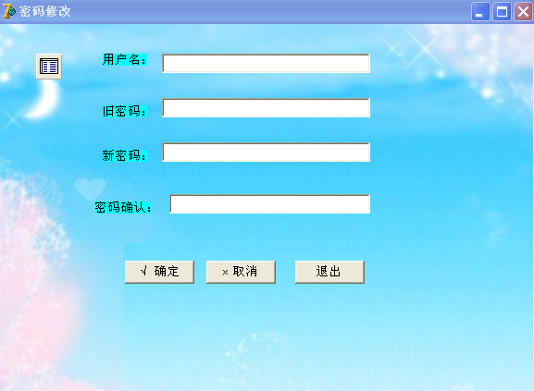

图6 密码修改窗体

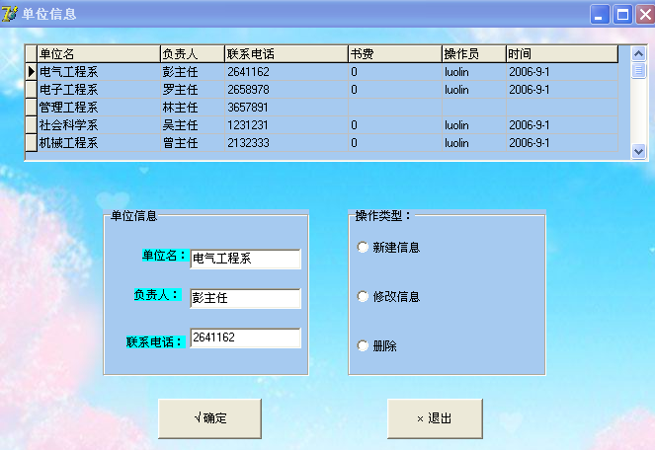

图7 单位信息窗体

密码修改窗体相关程序代码如下:

procedure Tf_xiugai.Button1Click(Sender: TObject);

begin

try

t.Filter :='用户名='''+edit1.Text +'''';

t.Filtered:=true;

t.Open;

except

application.MessageBox('用户名不对','请重新输入',mb_ok);

application.Terminate;

end;

if t.RecordCount =1 then

begin

if t['密码']=edit2.Text then

begin

if edit3.Text =edit4.Text then

begin

t.Edit ;

t['密码']:=edit3.Text ;

t.Post ;

end

else

application.MessageBox('两次密码输入不一致,请检查','提示信息',mb_ok);

end

else

application.MessageBox('密码错误','请重新输入',mb_ok);

end;

application.MessageBox('密码修改成功','恭喜你呀!',mb_ok);

edit1.Text :='';

edit2.Text :='';

edit3.Text :='';

edit4.Text :='';

end;

procedure Tf_xiugai.Button3Click(Sender: TObject);

begin

if application.MessageBox('您确认要退出吗？','删除退出',mb_okcancel)=idok then

begin

f_xitong.show;

f_xiugai.Hide ;

end;

end;

procedure Tf_xiugai.Button2Click(Sender: TObject);

begin

edit1.Text :='';

edit2.Text :='';

edit3.Text :='';

edit4.Text :='';

edit1.SetFocus ;

end;

end.

单位信息窗体相关程序代码如下：

procedure Tf_dx.Button2Click(Sender: TObject);

begin

if application.MessageBox('您确认要退出吗？','删除退出',mb_okcancel)=idok then

begin

f_xitong.show;

f_dx.Hide ;

end;

end;

procedure Tf_dx.FormCreate(Sender: TObject);

begin

t3.Open;

edit1.Text :=t3['单位名'];

edit2.Text :=t3['负责人'];

edit3.text:=t3['联系电话'];

end;

procedure Tf_dx.DBGrid1CellClick(Column: TColumn);

begin

edit1.Text:=DBGrid1.Fields[0].Value;

edit2.Text:=DBGrid1.Fields[1].Value;

edit3.Text:=DBGrid1.Fields[2].Value;

end;

procedure Tf_dx.Button1Click(Sender: TObject);

begin

case radiogroup1.ItemIndex of

2:

if application.MessageBox('您确认要删除该信息吗？','删除确认',mb_okcancel)=idok then

begin

t3.Delete;

edit1.Text :='';

edit2.Text :='';

edit3.Text :='';

end;

1:

begin

t3.Edit ;

t3['单位名']:=edit1.Text ;

t3['负责人']:=edit2.Text ;

t3['联系电话']:=edit3.Text ;

t3.Post;

end;

0:

begin

t3.Append ;

t3['单位名']:=edit1.Text ;

t3['负责人']:=edit2.Text ;

t3['联系电话']:=edit3.Text ;

t3.Post ;

edit1.Text :='';

edit2.Text :='';

edit3.Text :='';

end;

end;

end;

end.

### 书费管理模块设计

书费管理模块主要管理学校缴纳书费和退回书费管理。

缴纳书费

可以查询、打印各班级缴纳书费情况和操作。缴纳书费如图8所示：

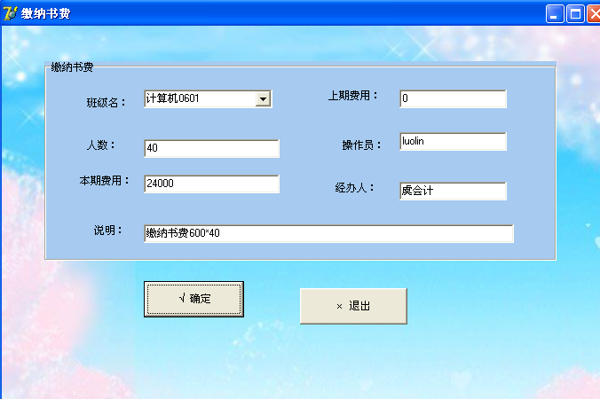

图8 缴纳书费窗体

缴纳书费相关程序代码如下：

procedure Tf_jf.Button2Click(Sender: TObject);

begin

if application.MessageBox('您确认要退出吗？','删除退出',mb_okcancel)=idok then

begin

f_xitong.show;

f_jf.Hide ;

end;

end;

procedure Tf_jf.FormCreate(Sender: TObject);

begin

t4.Open;

while not t4.Eof do

begin

combobox1.AddItem(t4['班级名'],nil);

t4.Next ;

end;

end;

procedure Tf_jf.Button1Click(Sender: TObject);

begin

t4.Filter :='班级名='''+combobox1.Text+'''';

t4.Filtered :=true;

edit1.Text := t4['班级人数'];

edit2.Text := t4['本期费用'];

edit3.Text := t4['说明'];

edit4.Text := t4['上期费用'];

edit5.Text := t4['操作员'];

edit6.Text := t4['经办人'];

end;

end.

退回书费

可以查询、打印各班级退回书情况和操作。退回书费如图9所示：

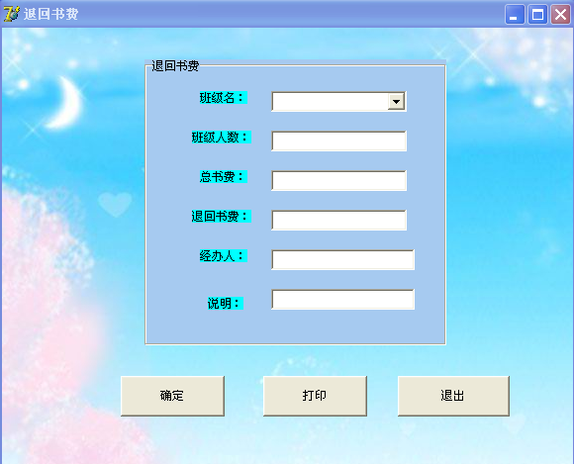

图9 退回书费窗体

退回书费相关代码如下：

procedure Tf_tf.Button3Click(Sender: TObject);

begin

if application.MessageBox('您确认要退出吗？','删除退出',mb_okcancel)=idok then

begin

f_xitong.show; //显示窗体

f_tf.hide; // 隐蔽窗体

end;

end;

procedure Tf_tf.FormCreate(Sender: TObject);

begin

t5.Open;

while not t5.Eof do

begin

combobox1.AddItem(t5['班级名'],nil);

t5.Next ;

end;

end;

procedure Tf_tf.Button1Click(Sender: TObject);

begin

t5.Filter :='班级名='''+combobox1.Text+'''';

t5.Filtered :=true;

edit1.Text := t5['班级人数'];

edit2.Text := t5['总书费'];

edit3.Text := t5['退回书费'];

edit4.Text := t5['经办人'];

edit5.Text := t5['说明'];

end;

procedure Tf_tf.Button2Click(Sender: TObject);

begin f_tf.RvProject1.ProjectFile:=ExtractFilePath(Application.ExeName)+'print\project1.rav';

self.RvProject1.Execute;

end;

end.

### 出入库管理模块设计

出入库管理模块主要管理教材入库、学生领书、教师领书等功能。

教材入库

当你单击“系统管理”菜单中的“教材入库”时，就会出现“教材入库”窗体。通过本窗体可以进行的查询、打印等操作，教材入库如图10所示：

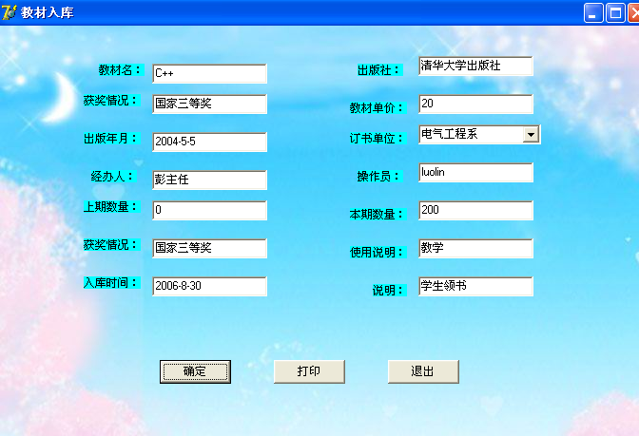

图10 教材入库窗体

相关程序代码如下：

procedure Tf_rk.Button2Click(Sender: TObject);

begin

if application.MessageBox('您确认要退出吗？','删除退出',mb_okcancel)=idok then

begin

f_xitong.show;

f_rk.Hide;

end;

end;

procedure Tf_rk.FormCreate(Sender: TObject);

begin

t7.Open;

while not t7.Eof do

begin

combobox1.AddItem(t7['订书单位'],nil);

t7.Next;

end;

end;

procedure Tf_rk.Button1Click(Sender: TObject);

begin

t7.Filter :='订书单位='''+combobox1.Text +'''';

t7.Filtered :=true;

t7.Open;

edit1.Text :=t7['教材名'];

edit2.Text :=t7['获奖情况'];

edit3.Text :=t7['出版年月'];

edit4.Text :=t7['经办人'];

edit5.Text :=t7['上期数量'];

edit6.Text :=t7['获奖情况'];

edit7.Text :=t7['入库时间'];

edit8.Text :=t7['出版社'];

edit9.Text :=t7['教材单价'];

edit10.Text :=t7['操作员'];

edit11.Text :=t7['本期数量'];

edit12.Text :=t7['使用说明'];

edit13.Text :=t7['说明'];

end;

procedure Tf_rk.Button3Click(Sender: TObject);

begin f_rk.RvProject1.ProjectFile :=ExtractFilePath(Application.ExeName)+'print\project2.rav';

self.RvProject1.Execute;

end;

end.

学生领书和教师领书

查询各班学生和教师的领书情况。学生领书和教师领书如图11和12所示：

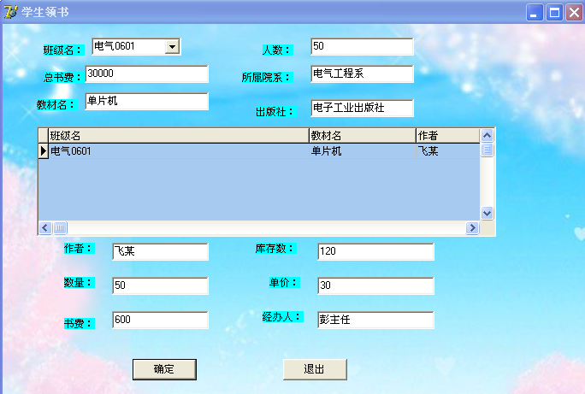

图11 学生领书窗体

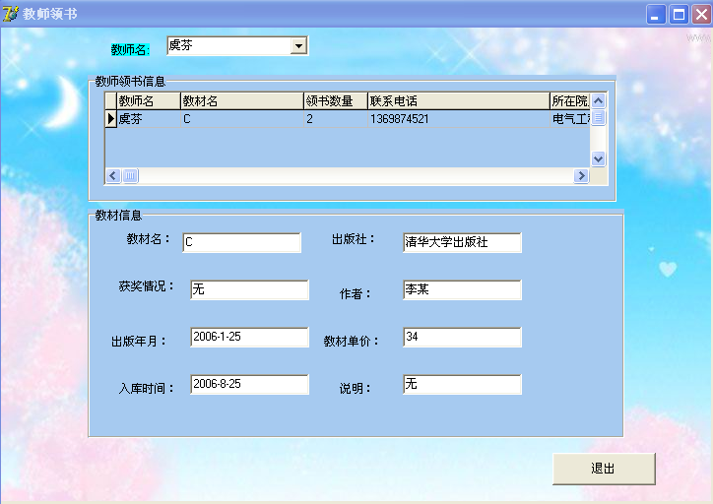

图12 教师领书窗体

学生领书相关程序代码如下：

procedure Tf_lshu.Button2Click(Sender: TObject);

begin

if application.MessageBox('您确认要退出吗？','删除退出',mb_okcancel)=idok then

begin

f_xitong.show;

f_lshu.hide;

end;

end;

procedure Tf_lshu.FormCreate(Sender: TObject);

begin

t8.Open ;

while not t8.Eof do

begin

combobox1.AddItem(t8['班级名'],nil);

t8.Next ;

end;

end;

procedure Tf_lshu.Button1Click(Sender: TObject);

begin

t8.Filter :='班级名='''+combobox1.text+'''';

t8.Filtered :=true;

t8.open;

edit1.Text :=t8['总书费'];

edit2.Text :=t8['教材名'];

edit3.Text :=t8['班级人数'];

edit4.Text :=t8['所在院系'];

edit5.Text :=t8['出版社'];

edit6.Text :=t8['作者'];

edit7.Text :=t8['领书数量'];

edit8.Text :=t8['书费'];

edit9.Text :=t8['库存数'];

edit10.Text :=t8['单价'];

edit11.Text :=t8['经办人'];

end;

procedure Tf_lshu.DBGrid1CellClick(Column: TColumn);

begin

combobox1.Text :=DBGrid1.Fields[0].Value;

edit1.Text:=DBGrid1.Fields[4].Value;

edit2.Text:=DBGrid1.Fields[1].Value;

edit3.Text:=DBGrid1.Fields[10].Value;

edit4.Text:=DBGrid1.Fields[9].Value;

edit5.Text:=DBGrid1.Fields[3].Value;

edit6.Text:=DBGrid1.Fields[2].Value;

edit7.Text:=DBGrid1.Fields[8].Value;

edit8.Text:=DBGrid1.Fields[5].Value;

edit9.Text:=DBGrid1.Fields[7].Value;

edit10.Text:=DBGrid1.Fields[6].Value;

edit11.Text:=DBGrid1.Fields[11].Value;

end;

end.

教师领书相关程序代码如下：

procedure Tf_jshu.Button2Click(Sender: TObject);

begin

if application.MessageBox('您确认要退出吗？','删除退出',mb_okcancel)=idok then

begin

f_xitong.show;

f_jshu.Hide ;

end;

end;

procedure Tf_jshu.FormCreate(Sender: TObject);

var

i:integer;

f:boolean;

begin

t0.Open;

t9.Open;

while not t9.Eof do

begin

f:=true;

for i:=1 to combobox1.Items.Count -1 do

if combobox1.Items[i]=t9['教师名'] then

f:=false;

if f then

combobox1.AddItem(t9['教师名'],nil);

t9.Next ;

end;

end;

procedure Tf_jshu.ComboBox1Change(Sender: TObject);

begin

t9.Filter :='教师名='''+combobox1.text+'''';

t9.Filtered :=true;

t9.Open;

combobox1.Text :=DBGrid2.Fields[0].Value;

end;

end.

### 综合查询模块设计

综合查询管理模块主要实现库存货品浏览、书费的查询。

书费查询

可以查询各班级书费等操作。书费查询如图13所示：

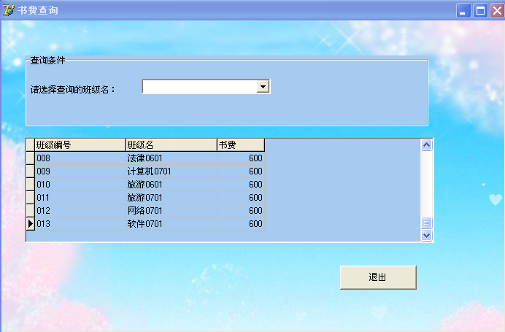

图13 书费查询窗体

书费查询相关程序代码如下：

procedure Tf_cxsf.Button1Click(Sender: TObject);

begin

if application.MessageBox('您确认要退出吗？','删除退出',mb_okcancel)=idok then

begin

f_xitong.show;

f_cxsf.Hide ;

end;

end;

procedure Tf_cxsf.FormCreate(Sender: TObject);

begin

t10.Open;

while not t10.Eof do

begin

combobox1.AddItem(t10['班级名'],nil);

t10.Next;

end;

end;

procedure Tf_cxsf.ComboBox1Change(Sender: TObject);

begin

t10.Filter :='班级名='''+combobox1.text+'''';

t10.Filtered :=true;

t10.Open;

combobox1.Text :=DBGrid1.Fields[0].Value;

end;

end.

库存查询

可以查询书本库存的存货和打印等操作。库存查询如图14所示：

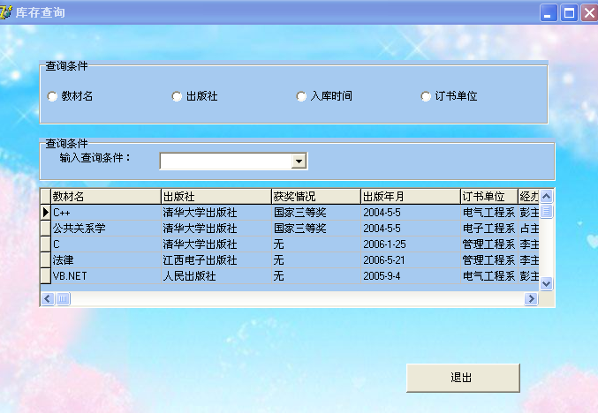

图14 库存查询窗体

库存查询相关程序代码如下：

procedure Tf_cxk.Button1Click(Sender: TObject);

begin

if application.MessageBox('您确认要退出吗？','删除退出',mb_okcancel)=idok then

begin

f_xitong.show;

f_cxk.Hide ;

end;

end;

procedure Tf_cxk.ComboBox1Change(Sender: TObject);

begin

case radiogroup1.ItemIndex of

0:

begin

t11.Filter :='教材名='''+combobox1.text+'''';

t11.Filtered :=true;

t11.Open;

end;

1:

begin

t11.Filter :='出版社='''+combobox1.text+'''';

t11.Filtered :=true;

t11.Open;

end;

2:

begin

t11.Filter :='入库时间='''+combobox1.text+'''';

t11.Filtered :=true;

t11.Open;

end;

3:

begin

t11.Filter :='订书单位='''+combobox1.text+'''';

t11.Filtered :=true;

t11.Open;

end;

end;

end;

procedure Tf_cxk.RadioGroup1Click(Sender: TObject);

var

i:integer;

f:boolean;

begin

case radiogroup1.ItemIndex of

0:

begin

combobox1.Items.Clear;

t11.First;

while not t11.Eof do

begin

f:=true;

for i:=0 to combobox1.Items.Count -1 do

if combobox1.Items[i]=trim(t11['教材名']) then //按教材名查询

f:=false;

if f then

combobox1.AddItem(t11['教材名'],nil);

t11.Next;

end;

end;

1:

begin

combobox1.Items.Clear;

t11.First;

while not t11.Eof do

begin

f:=true;

for i:=0 to combobox1.Items.Count -1 do

if combobox1.Items[i]=trim(t11['出版社']) then //按出版社查询

f:=false;

if f then

combobox1.AddItem(t11['出版社'],nil);

t11.Next;

end;

end;

2:

begin

combobox1.Items.Clear;

t11.First;

while not t11.Eof do

begin

f:=true;

for i:=0 to combobox1.Items.Count -1 do

if combobox1.Items[i]=trim(t11['入库时间']) then //按入库时间查询

f:=false;

if f then

combobox1.AddItem(t11['入库时间'],nil);

t11.Next;

end;

end;

3:

begin

combobox1.Items.Clear;

t11.First;

while not t11.Eof do

begin

f:=true;

for i:=0 to combobox1.Items.Count -1 do

if combobox1.Items[i]=trim(t11['订书单位']) then //按订书单位查询

f:=false;

if f then

combobox1.AddItem(t11['订书单位'],nil);

t11.Next;

end;

end;

end;

end;

procedure Tf_cxk.FormCreate(Sender: TObject);

begin

t11.Open;

end;

end.

### 帮助模块设计

帮助模块如图15所示：

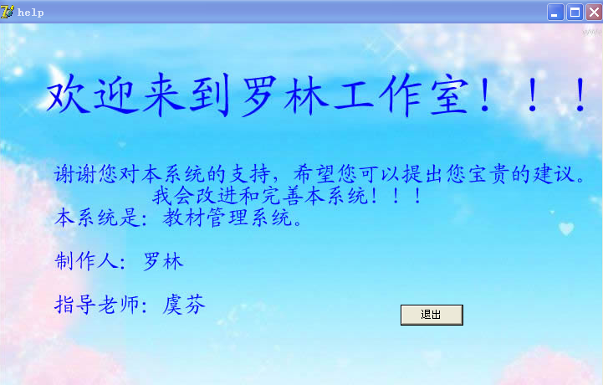

图15 帮助窗体

# 系统使用说明

### 系统运行环境

运行环境要求：以上，本系统是本系统是采用Delphi开发工具以及后台数据库SQL server2000。同时本系统的运行环境要求在windows 2000以上的操作系统。

### 系统操作说明

本系统在使用之前先还原数据库（教材管理系统）数据库的命名为“教材管理系统”。

在打开之后会显示登录窗体，其中用户名和密码默认的都是“1”，或者是用户名“小罗”，密码是“1”。登录后会显示一个主窗体，之后就可以在主窗体上进行用户所想操作的功能。

# 致谢

经过几个月的构思与设计，在指导老师的精心指导和安排下，本系统已经设计完毕。其使用功能基本符合在实际工作的需要，具有一定的实用性。但是由于时间比较仓促，加上本人软件设计经验的不足。因此，在分析问题、解决问题时显得不够严密、完善，还需要在以后的工作中不断地改进和完善。本次毕业设计历时两个多月，从选题、开题答辩，完成说明书。其间每一过程都得到指导教师的悉心指导，指导老师每周安排见面会，身体力行、兢兢业业地为我们排忧解难，不仅治学严谨而且为人师表，堪称良师益友，教给我们的不仅是知识还有待人处世的积极态度，在此表示衷心的感谢。

还要感谢九江职业技术学院图书馆及图书馆热情的管理员为我提供丰富的参考资料。感谢某些同学，给我提供了一些方便,同时他们给了我很多宝贵的意见和参考，使我获益很多，最后感谢所有关心、帮助过我的朋友和同学。

在这次的毕业设计中，让我深深地体现到进行软件开发不是一件简单的事情，它需要设计者具有全面的专业知识、缜密的思维、严谨的工作态度以及较高的分析问题、解决问题的能力，而我在很多方面还有欠缺。最后，我要衷心感谢老师在我的设计过程中给予我的极大帮助，使我能够及时、顺利地完成此次的毕业设计。同时，也要感谢我的老师和同学们及实习企业在本系统的设计过程中给予我的支持和帮助。